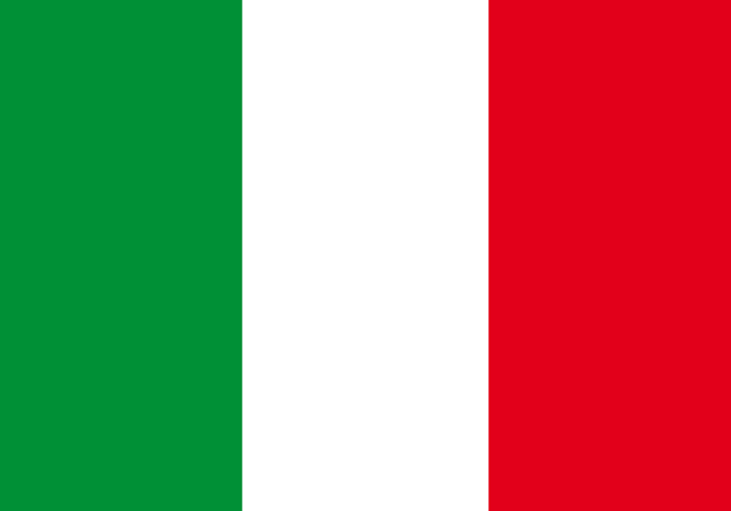
ITALIEN

Le classe dei primi arrivi (DASPA) , nella nostra scuola , sono dei insegnanti molto carini con noi , delle lezioni molto divertende , anche con aluni che vengono da tutte le parte del mondo.
Imparerai il francese come linguaggio comune di comunicazione e di scuolarisazione.Ti daremo tutti gli aiuti neccesari per inserirti in una classa normale , finche potrai seguire la tua scolarisazione , e tuoi futuri studi .
I corsi si basano su diversi metodi di francese per adolescenti appena arrivati nel nostro paese.
L’apprendimento e l’aggiornamento in matematica si basano sul vocabolario e sulla comprensione delle istruzioni e delle affermazioni, fornendo al tempo stesso una solida base per continuare il tuo corso.
In tutti i corsi ( matematica -religione -scienze -educazione artistica -informatica -palestra ) ti accompagneremo nella tua integrazione e nell'apertura alle altre culture riconoscendo la tua specificità.

Con noi DASPA è fantastico !

